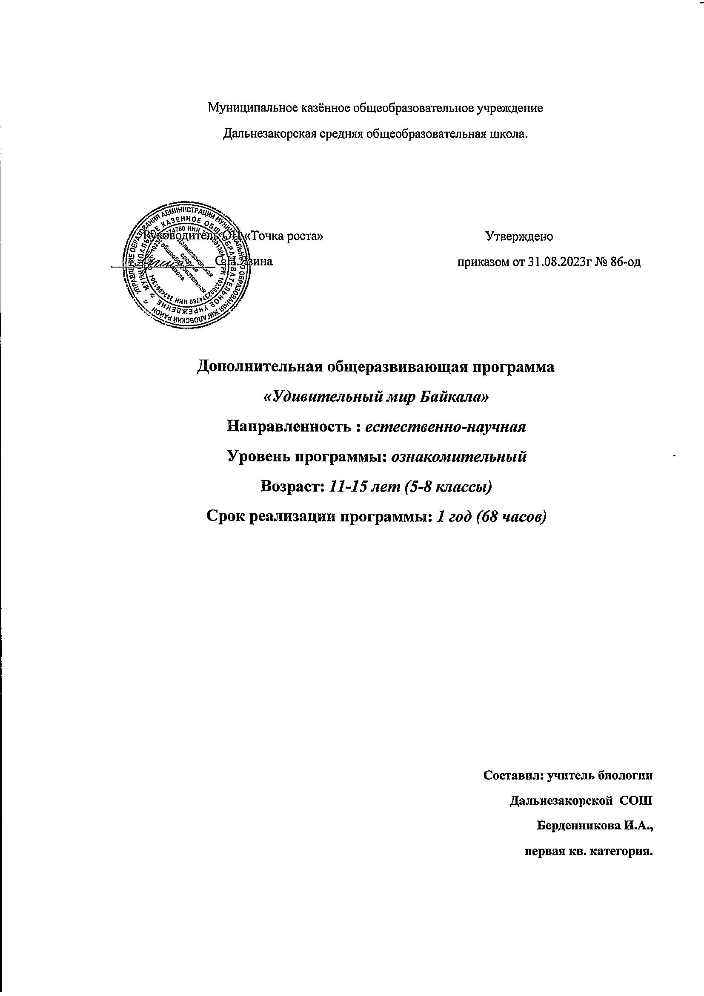

Пояснительная записка.

Рабочая программа дополнительной обшеразвивающей программы «Удивительный мир Байкала» составлена на основе требований к планируемым результатам освоения основной образовательной программы основного общего образования Дальнезакорской средней школы.

Общее число учебных часов составляет 68 час

Планируемые результаты

Личностные результаты:
-знание основных принципов и правил отношения в обществе; эстетического отношения к живым объектам.
-способность выбирать целевые и смысловые установки в своих действиях и поступках по отношению к живой природе, своему здоровью и окружающих;

Метапредметные результаты:
Регулятивные УУД:
-овладение составляющими исследовательской и проектной деятельности, умением постановки гипотезы исследования, выбора методов и способов для её реализации, навыками проведения экспериментов, умениями делать обобщения и выводы;
-умение работать с разными источниками информации;
-сформированность познавательных интересов и мотивов, направленных на изучение основных правил поведения в природе ; интеллектуальных умений (доказывать, строить рассуждения, анализировать, сравнивать, делать выводы и др.);

Коммуникативные УУД:
- умение слушать и вступать в диалог, участвовать в коллективном обсуждении проблем; интегрироваться в группу сверстников и строить продуктивное взаимодействие со сверстниками и взрослыми; умение адекватно использовать речевые средства для дискуссии и аргументации своей позиции, сравнивать разные точки зрения, аргументировать свою точку зрения, отстаивать свою позицию;

Цель Программы: подготовка детей к природоохранному и ресурсосберегающему поведению, формирование природоохранного мировоззрения и осознания уникальности озера Байкал как Участка всемирного природного наследия.
Задачи Программы:
- формирование знаний об уникальном биологическом разнообразии и качестве природной среды Прибайкалья, Забайкалья и озера Байкал;
- формирование знаний и умений по оценке состояния озера Байкал и прибрежных территорий;
- формирование понятий и представлений о способах и результатах отрицательного и положительного влияния человека на байкальскую природу;
- воспитание природоохранного и ресурсосберегающего поведения у школьников.
Предметные результаты:
Ученик научится:
- особенности географического положения озера Байкал (широта, высота над уровнем моря);
- основные притоки озера (перечислять, приводить примеры);
- острова (перечислять, кратко характеризовать);
- особенности климатических и погодных условий на озере (перечислять, приводить примеры);
- возникновение и геологическое происхождение Байкала, причины землетрясений (перечислять, кратко характеризовать);
- горные породы, минералы, полезные ископаемые (приводить примеры, кратко характеризовать);
- современное строение котловины озера Байкал (кратко характеризовать);
- водный баланс озера, водообмен, химические свойства байкальской воды (характеризовать на уровне общих представлений);
- температурный режим, течения, ледовый режим (на уровне общих представлений);
- история открытия озера Байкал, современные исследователи и защитники Байкала ( приводить примеры, кратко характеризовать);
- современные методы изучения озера Байкал (перечислять, кратко характеризовать).
- разнообразие растительного и животного мира в Байкале и на его побережье (перечислять, приводить примеры редких, особо охраняемых и эндемичных видов);
- основные высотные пояса в Прибайкалье и Забайкалье (перечислять и кратко характеризовать);
- основные особо охраняемые природные территории в Прибайкалье и Забайкалье (перечислять и кратко характеризовать);
- основные жизненные функции важнейших групп растений и животных озера Байкал (питание, развитие, размножение); особенности пищевых отношений;
- как и когда человек появился на Байкале (на уровне представлений);
- изменения на побережье Байкала и в озере Байкал, вызванные деятельностью человека (на уровне общих представлений);
- виды загрязнений, источники загрязнений (перечислить и кратко охарактеризовать);
- законы об охране природы и озера Байкал (на уровне общих представлений);
- важнейшие природоохранные проблемы на Байкале (перечислить и кратко характеризовать);
- понятие об устойчивом развитии и путях его достижения.
Учащиеся получит возможность:
- показывать на карте место расположения озера Байкал;
- определять по карте широту и высоту над уровнем моря расположения озера;
- показывать по карте основные притоки озера Байкал, острова и заливы;
- находить на карте максимальную глубину озера Байкал;
- показывать направления основных течений на карте озера;
- работать с литературой в библиотеке и составлять небольшие рефераты по темам урока.
- выполнять несложные наблюдения и практические работы, фиксировать их в рабочих тетрадях;
- пользоваться простейшими измерительными приборами и лабораторным оборудованием (лупой, учебным микроскопом и др.);
- рассматривать мельчайшие объекты живой природы под микроскопом;
- показывать на карте Прибайкалья и Забайкалья основные высотные пояса;
- составлять простейшие цепи питания байкальских организмов;
- оценивать по определенным критериям степень воздействия человека на озеро Байкал и его побережье;
- составлять небольшие рефераты на основе собственных наблюдений за природными процессами и явлениями, практической работы, материалов учебника и дополнительной литературы, порекомендованной педагогом и подобранной самостоятельно.
- Содержание учебного курса
« БАЙКАЛОВЕДЕНИЕ: ГЕОГРАФИЯ. ГИДРОЛОГИЯ.
МЕТОДЫ ИССЛЕДОВАНИЯ БАЙКАЛА»
Введение – 2 час
Предмет, изучаемый в курсе, его уникальность. Байкал – участок всемирного природного наследия. Легенды и сказания о Байкале.
География Байкала – 8час
Особенности географического положения озера Байкал. Водный бассейн Байкала. Притоки. Ангара. Заливы, бухты, соры. Названия островов, их расположение, особенности геологии. Ландшафтное разнообразие побережья Байкала.
Климатические условия на Байкале. Температура воздуха и воды. Атмосферные осадки. Туманы. Ветры, шторма. Легенды и сказки о ветрах.
Продолжительность сезонов года, их особенности. Ледовые явления.
Происхождение Байкала – 8 час
Возникновение и формирование Байкала. Землетрясения и вулканы. Причины землетрясений, сейсмические зоны Байкала. Прогнозирование землетрясений. Действия во время землетрясения.
Современное геологическое строение Байкальской котловины. Горные породы, минералы, полезные ископаемые.
Вертикальный разрез Байкала. Глубины. Береговые склоны, подводные рельефы, каньоны, террасы. Рельеф дна. Связь с мантией Земли. Породная структура берегов и дна Байкала. Полезные ископаемые байкальского дна.
Воды Байкала – 6 час
Водный баланс и водообмен озера Байкал. Физические свойства воды. Прозрачность воды. Связь прозрачности с внешними факторами среды. Уникальные химические характеристики байкальской воды. Сравнение воды Байкала с водами других озёр мира.
Температурный режим байкальских вод. Сезонная динамика температурных изменений. Вертикальный обмен тепла. Тепловой режим и жизнь в Байкале.
Течения в Байкале. Поверхностные течения. Влияние крупных рек (Селенга, Баргузин, Верхняя Ангара). Подлёдные течения. Присклоновые течения. Течения в придонном слое.
Связь движения водных масс и пространственных изменений температуры с жизнью в толще вод Байкала.
Ледовый режим. Время замерзания, толщина льда, период таяния льда на Байкале. Ледовые явления – трещины (становые щели), торосы, полыньи, сокуи и др.
Исследования озера Байкал – 6 час
История открытия озера Байкал. Первые учёные, изучавшие Байкал, их вклад в исследования Байкала. Д.Г. Мессершмидт, И.Г. Гмелин, П.С. Паллас, И.Г. Георги, И.Д. Черский, Б.И. Дыбовский, В.А. Годлевский, Г.И. Верещагин.
Современные исследователи и защитники Байкала. М.М. Кожов, О.М. Кожова, Г.И. Галазий.
Лимнологический институт Сибирского отделения Российской академии наук, его вклад в изучение Байкала.
Современные методы изучения Байкала. Методы наблюдения. Методы оценки численности обитателей Байкала. Методы изучения биологии, поведения обитателей Байкала. Подводные методы исследований. Аппарат для глубоководного погружения. Подводные съёмки. Эхолоты. Методы изучения прошлого Байкала.
Жизнь на байкальских берегах – 10 часов
Биологическое разнообразие Прибайкалья и Забайкалья. Высотная поясность. Альпийский пояс. Альпийские луга и горная тундра. Горные леса. Темнохвойная и светлохвойная тайга. Степи. Луга и болота. Растительный и животный мир. Редкие, исчезающие виды и эндемичные виды растений, наземных животных и птиц.
Особо охраняемые природные территории (ООПТ). Задачи ООПТ. Охрана редких, исчезающих и эндемичных растений и животных. Красные книги. Прибайкальский и Забайкальский национальные парки. Сходство и различие растительного и животного мира. Байкало-Ленский, Байкальский и Баргузинский заповедники. Особенности растительного и животного мира заповедников и их охраны. Памятники природы на побережье Байкала.
Жизнь в озере Байкал - 14ч ас
Биологическое разнообразие озера Байкал. Эндемики Байкала. Условия, формирующие эндемизм.
Растительный мир. Высшие водные растения, водоросли. Донные водоросли, поясность и сезонность развития донных водорослей. Доминирующие виды. Эндемичные виды донной растительности.
Фитопланктон. Видовое разнообразие. Доминирующие виды. Особенности развития фитопланктона в разные сезоны года и в разные годы. Роль фитопланктона в пищевых отношениях.
Бактерии. Роль бактерий в Байкале. Простейшие. Коловратки. Пищевое поведение, сезонное развитие.
Донные животные. Губки. Видовое разнообразие. Строение и питание. Размножение.
Моллюски Байкала. Видовое разнообразие. Строение, жизнедеятельность, роль в самоочищении Байкала.
Гаммариды. Разнообразие. Представители, особенности биологии развития и поведения.
Байкальские черви. Турбеллярии, олигохеты, полихеты. Особенности их строения и жизнедеятельности.
Планктонные животные. Байкальская эпишура. Макрогектопус. Строение Питание, особенности поведения.
Водные насекомые. Хирономиды, ручейники. Особенности строения, развития. Роль в пищевых отношениях обитателей Байкала.
Общая характеристика рыб. Сибирский, сибирско-байкальский, байкальский комплексы.
Омуль. Осетр. Особенности обитания, строения. Коммерческий вылов, браконьерство. Желтокрылка, длиннокрылка, голомянка. Особенности строения, питания, размножения. Значение в пищевых взаимоотношениях.
Нерпа. Биология развития. Особенности жизнедеятельности. Состояние популяции нерпы.
Зоны жизни. Байкальские сообщества. Роль прибрежной зоны в жизнедеятельности обитателей Байкала. Пищевые связи. Роль живых организмов, обитающих в Байкале, в круговороте органического вещества.
Человек на Байкале - 12 часов
Как люди появились на Байкале. Стоянки древнейших людей. Как люди заселяли Прибайкалье. Курыканы. Монголы. Буряты.
Занятия охотой, сельским хозяйством, рыболовством. Русские землепроходцы. Строительство острогов. Взаимодействие с местными жителями.
Развитие торговых отношений. Добыча полезных ископаемых. Хозяйственное освоение озера. Туризм.
Загрязнители. Загрязнения. Источники загрязнений. Точечные и распределенные источники загрязнений. Виды загрязнителей. Химические, биологические, тепловые загрязнения.
Российские законы по охране окружающей среды. Проблема хозяйственных и бытовых отходов. Общественное движение по охране окружающей среды. Правила поведения на природе.
Влияние человека на озеро Байкал. Источники загрязнения Байкала. Сравнение уровня загрязнения Байкала и озера Мичиган в США.
Понятие биологического загрязнения. Элодея канадская, ротан-головешка.
Влияние туристов и отдыхающих на озеро Байкал. Классификация отходов. Влияние отходов. Количество отходов. Правила поведения на Байкале.
Государственная система охраны озера. Закон об охране озера Байкал. История его создания. Зонирование территории вокруг Байкала. Виды деятельности, запрещенные в «центральной экологической зоне».
Что такое «устойчивое развитие». Как человек нарушает устойчивое развитие. Что необходимо делать для устойчивого развития на Байкале.
- Тематическое планирование
Тема | Количество часов
Введение | 2
География Байкала | 8
Происхождение Байкала | 8
Воды Байкала | 6
Исследования Байкала | 6
Жизнь на байкальских берегах | 10
Жизнь в озере Байкал | 14
Человек на Байкале | 12
Защита проектов | 2
Итого | 68 часов

Список ресурсов:

  - Атлас "Байкал". - М.: Федеральная служба геодезии и картографии России, 1993. - 159 с
  - Учебное пособие «Байкаловедение»
  - Иметхенов А.Б. Памятники природы Байкала. - Новосибирск: Наука. – 1991
  - Редкие животные Иркутской области. Наземные позвоночные. Сонин В.Д. и др., Иркутск, Облинформпечать. - 1993, 256 с.
.
  - . Красная книга Иркутской области. Сосудистые растения / под ред. А.М. Зарубина. - Иркутск: Изд-во "Облмашинформ", 2001. - 200 с.

